PIEKARZ st. II
NAUCZANIE ZDALNE
TECHNIKA w PRODUKCJI PIEKARSKIEJ
Violetta Kuklińska – Woźny

UWAGA na końcu materiału znajduje się zadanie do wykonania i termin przesłania pracy do sprawdzenia. Prace będą sprawdzane po upływie terminu ich wykonania.

3.ORGANIZACJA ZAKŁADU PIEKARSKIEGO. WYPOSAŻENIE MAGAZYNU I PRZYGOTOWALNI SUROWCÓW

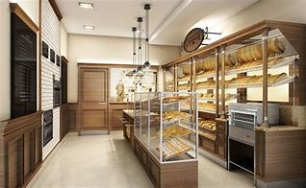

3.1 ORGANIZACJA ZAKŁADU PIEKARSKIEGO
Każda piekarnia niezależnie od wielkości produkcji oraz rozmiarów bazy lokalowej, składa się z pomieszczeń przystosowanych do wykonywania zabiegów (czynności) technologicznych, pomieszczeń magazynowych oraz tzw. zaplecza socjalno- administracyjnego.
Pomieszczenia zakładu ciastkarskiego podzielić można na następujące działy:
DZIAŁ MAGAZYNOWY
W skład tego działu wchodzą następujące pomieszczenia magazynowe:
- magazyn surowców -pomieszczenie przeznaczone do przechowywania surowców w celu zapewnienia ciągłości produkcji,
- magazyn wyrobów gotowych - pomieszczenie przeznaczone do przechowywania wyrobów wykonanych w piekarni, sortowania pieczywa, pakowani i ekspedycji,
- magazyn opakowań - miejsce gromadzenia wszelkich opakowań podlegających zwrotowi lub sprzedaży).
DZIAŁ PRODUKCYJNY
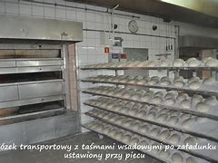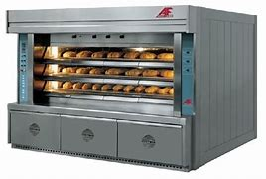
W skład działu produkcyjnego wchodzą:
- Ciastownia - jest miejscem przetwarzania surowców na półprodukty (rozczyny, zakwasy, ciasta).
- Fermentownia – jest miejscem, w którym odbywa się fermentacja ukształtowanych kęsów ciasta.
- Formiernia (odrabialnia) – dokonuje się to dzielenia i kształtowania ciasta. Wyposażona w stoły produkcyjne o łatwo zmywalnej powierzchni, regały, stojaki, wózki transportowe, sprzęty do formowania wyrobów (wycinacze, wałki, szablony) oraz urządzenia takie jak np. wałkowarki, zaokrąglarki, wydłużarki, rogalikarki.
- Piecownia – miejsce w którym wypieka się pieczywo. Głównym wyposażeniem piecowni jest piec. Zadaniem tego pomieszczenia jest przeprowadzenie obróbki termicznej tzw. wypieku półproduktów i wyrobów. Z piecownią powinno być bezpośrednio połączone pomieszczenie przeznaczone do przeprowadzania rozrostu końcowego wyrobów z ciasta drożdżowego (komora fermentacyjna).
- Przygotowania ciast, kremów i mas - Przygotowalnia ciast: pomieszczenie wyposażone w niezbędne urządzenia do produkcji ciastkarskiej takie jak: · miesiarki do sporządzania ciast, Ubijarki do sporządzania kremów i ciast biszkoptowych oraz biszkoptowo- tłuszczowych, urządzenia do rozdrabniania surowców np. młynki, trójwalcówki, przesiewacze do mąki. Przygotowalnia powinna być koniecznie wyposażone w pomieszczenie do mycia i ubijania jaj, oraz w miejsca wydzielone do ogrzewania i gotowania niektórych półproduktów.
- Deserownia (wykańczalnia wyrobów) - w deserowni odbywa się końcowa obróbka wyrobu: smarowanie, składanie, zdobienie. Deserownia wyposażona jest w stoły, regały, szafy chłodnicze, drobny sprzęt (zdobniki metalowe, woreczki do wyciskania kremów, noże itp.).
- Myjnia -służy do mycia wszelkich naczyń i sprzętów używanych w produkcji, myjnia wyposażona jest w specjalne zlewozmywaki z ciepłą i zimną wodą, oraz stojaki na czyste sprzęty.
DZIAL SOCJALNY
Obejmuje: szatnie , natryski, toalety, pokój przeznaczony do spożywania posiłków w czasie przerw.
DZIAŁ ADMINISTRACYJNY
W skład działu administracyjnego wchodzą pomieszczenia biurowe.
DZIAŁ EKSPEDYCYJNO – HANDLOWY

3.2 WYPOSAŻENIE MAGAZYNU
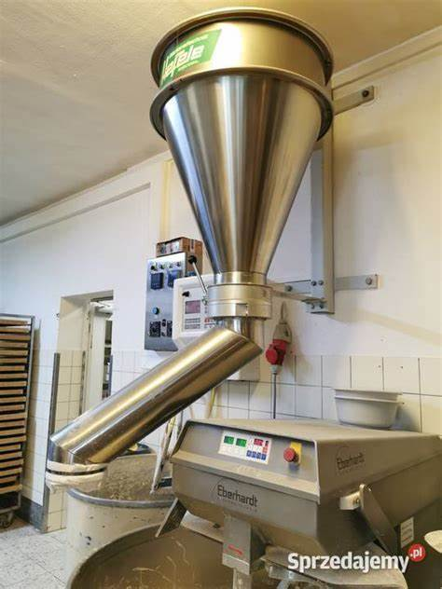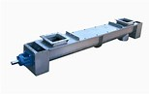
Silos do mąki przenośnik ślimakowy

Magazyn– jest to specjalny budynek lub wydzielone pomieszczenie przeznaczone do gromadzenia i czasowego przechowywania zapasu surowców do produkcji piekarskiej (np. mąka cukier, sól, drożdże, przyprawy). Pomieszczenie magazynowe powinno być wyposażone w instalację elektryczną i wodnokanalizacyjną. Ponadto każdy magazyn powinien mieć urządzenia wentylacyjne. Wentylacja i przewietrzenie zapobiegają gromadzeniu się pyłu, powstawaniu wilgoci i gromadzeniu się niekorzystnych dla przechowywanych towarów „obcych” zapachów. Magazyn powinien być wyposażony:
- w wózki magazynowe,
- w palety,
- w regały i szafy,
- w silosy,
- w przenośniki mąki,
- ześlizgi do worków z mąką,
- w podnośniki do worków z mąką
- w przyrządy kontrolno – pomiarowe: wagi odważnikowe, wagi pomostowe, wagi dziesiętne, higrometry do pomiaru wilgotności, termometry
MAGAZYNOWANIE MĄKI – SILOSY
Zakłady piekarsko- ciastkarskie muszą mieć kilkunastodniowy zapas mąki do produkcji. W zakładach małych- rzemieślniczych, mąkę magazynuje się w workach ułożonych w stosy. Obecnie zakłady przemysłowe wyposażone są w silosy magazynowe czyli duże zbiorniki w których magazynuje się mąkę luzem. Magazynowanie mąki w silosach likwiduje wiele czynności magazynowych takich jak przewożenie mąki, warzenie i liczenie worków, układanie stosów, przekazywanie mąki do produkcji.
PRZENOŚNIKI MĄKI
Do mechanicznych przenośników mąki luzem zalicza się przenośniki ślimakowe i łańcuchowe, spiralne, wstrząsowe i wibracyjne. W piekarniach powszechnie stosowane są przenośniki ślimakowe.
PRZENOŚNIKI ŚLIMAKOWE
Elementem roboczym przenośnika ślimakowego jest spiralnie zwinięta taśma stalowa (ślimak) przymocowana do wału obracającego się w korycie.
PRZENOŚNIKI ZGARNIAKOWE
W przenośniku tym zwanym też redlerem mąka jest przesuwana w rynnie przez zgarniacze zamocowane na łańcuchu.
PODNOŚNIKI CZERPAKOWE
Podnośniki czerpakowe służą do pionowego (mechanicznego) transportu mąki luzem.

SKŁADOWANIE MĄKI W WORKACH
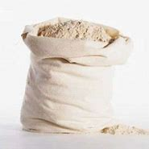
Mąkę dostarcza się w workach, głównie tkaninowych (z juty), oraz papierowych wielowarstwowych, o pojemności 45 i 50 kilogramów. Małe piekarnie mają zazwyczaj jeden magazyn.
ZEŚLIZGI DO WORKÓW Z MĄKĄ
Ześlizgi służą do transportowania worków z mąką z kondygnacji wyższych na niższe. Wykonuje się je ze zwykłej blachy grubości 2 mm. Mają podwyższone obrzeża w celu zabezpieczenia worków przed wypadaniem.
PODNOŚNIKI DO WORKÓW Z MĄKĄ14
Do pionowego transportu worków z mąką na wyższe kondygnacje używa się podnośnika workowego.
PRZENOŚNIKI TAŚMOWE WORKÓW Z MĄKĄ
Przenośniki taśmowe są stosowane m.in. do poziomego transportowania worków z mąką. Szerokość taśmy wynosi zazwyczaj 600mm, długość 100m i więcej. Obsługa przenośników sprowadza się do nakładania worków oraz utrzymywania w należytym.

3.3 WYPOSAŻENIE PRZYGOTOWALNI SUROWCÓW
Do wyposażenie przygotowalni surowców zalicza się: przesiewacze do mąki, dozatory (podgrzewacze do wody), młynki do mielenia, drylownice, obieraczki do jabłek, stoły do wałkowania ciasta, stoły do przygotowania różnych ciast, stoły w piecowni, wózki do transportu surowców, wagi, taborety podgrzewcze.

PRZESIEWACZE DO MĄKI
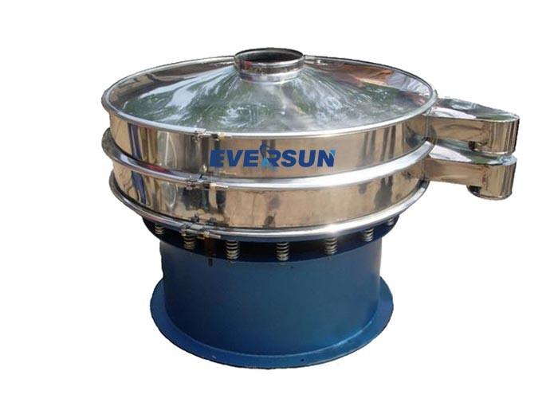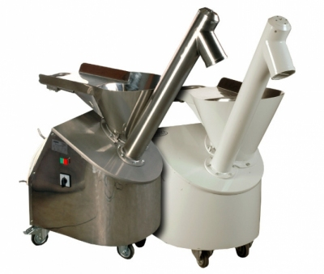
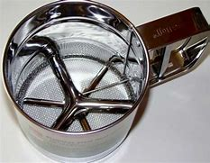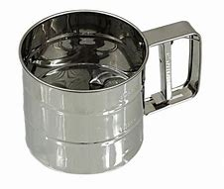
Przesiewanie mąki w piekarni ma na celu nie tylko oddzielenie od mąki różnych zanieczyszczeń lecz również stanowi bardzo ważny zabieg technologiczny – zostaje wymieszana, oraz spulchniona co ma duży wpływ na polepszenie właściwości wypiekowych. Przesiewania można dokonać za pomocą: Sita płaskiego – ręcznie. Przesiewacza wstrząsowego – mechanicznego. Przesiewacza odśrodkowego – mechanicznego. Przesiewacza bębnowego – mechanicznie. Sita ręczne różnych wielkości stosowane są w piekarniach do przesiewania mąki oraz innych surowców sypkich.
PODGRZEWACZE DO WODY
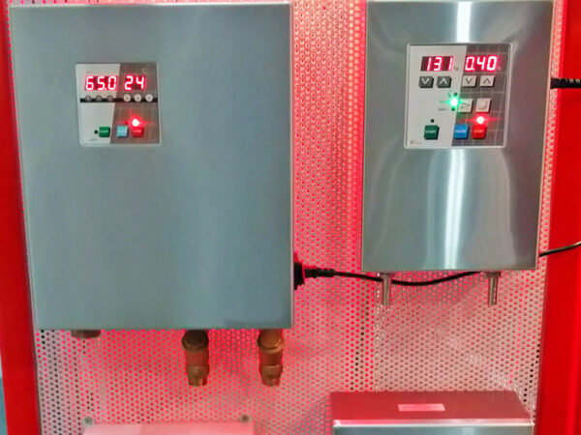
Obecnie w piekarniach instalowane są specjalne dozatory do odmierzania określonej ilości wody o żądanej temperaturze potrzebnej w procesie technologicznym. Najprostsze dozatory to metalowe zbiorniki okrągłe, kwadratowe lub prostokątne zaopatrzone we wlot dla wody gorącej i zimnej oraz wypust skierowany do dzieży. Dozator posiada również termometr do kontroli temperatury dozowanej wody oraz wskaźnik pokazujący ilość znajdującej się w zbiorniku wody. Nowsze typy dozatorów są bardziej skomplikowane posiadają urządzenia do podgrzewania wody, oraz automatyczną kontrole temperatury. Pojemność dozatorów wynosi od 50 – 100 litrów.
MŁYNKI DO MIELENIA
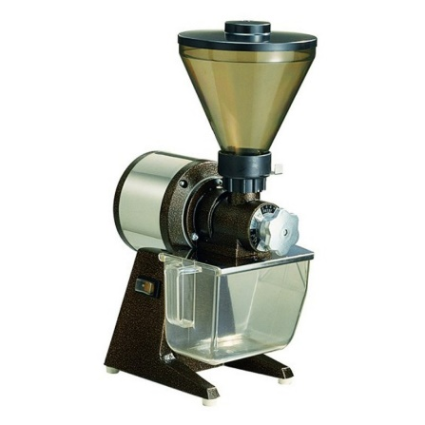
Maszynki do mielenia z napędem elektrycznym służą do mielenia: goździków, cynamonu, gałki muszkatołowej i innych twardych przypraw, które przed użyciem muszą być sproszkowane. Młynki do mielenia dzielimy na: a) Udarowe. b) Tarczowe. Młynki udarowe są najczęściej stosowane domielenia cukru.
MASZYNKI DO WYDRĄŻANIA I OBIERANIA JABŁEK
Drylownice do usuwania pestek z wiśni i czereśni mogą być wyposażone w silnik elektryczny i obieraczki do jabłek.
URZĄDZENIA POMOCNICZE
- Stoły do wałkowania ciast.
- Stoły w piecowni, na które układa się blachy po wypieku.
- Stoły do wałkowania ciast francuskich, półfrancuskich oraz produkcji wyrobów karmelowych.
- Stoły, na których sporządza się półprodukty np. ( z ciasta kruchego), wyroby gotowe.
- Wózki ciastkarskie: w ciastkarniach używane są różnego rodzaju wózki trzy i cztero kołowe służące do przewożenia blach z półproduktami i wyrobami gotowymi .
- Wózki platformowe trzy lub cztero kołowe służące do przewożenia większych ciężarów np. cukier i mąka. Nośność tych wózków wynosi 400 - 500. kg.
- Stojaki pod kotły: po zdjęciu kotła z ubijarki w celu przeprowadzenia dalszych operacji technologicznych ustawia się go na specjalnym stojaku w otworze odpowiedniej wielkości. Stojaki mogą być drewniane lub metalowe.
- Taborety grzewcze używane są w celu podgrzewania lub zagotowania większej ilości półproduktów ciastkarskich. Źródłem ciepła w tych urządzeniach jest gaz lub prąd elektryczny.
- Wagi: służą do ważenia surowców, półproduktów i wyrobów gotowych używa się kilka rodzajów wag. Do odważania ciast jak również do ważenia surowców w niewielkich surowcach najodpowiedniejsze są wagi szalkowe (odważnikowe). Do sprawdzenia wagi ciastek, półproduktów oraz dokładnego ważenia niektórych surowców jak wanilina, przyprawy korzenne, chemiczne środki spulchniające stosuje się wagi uchylne. Do ważenia większych ciężarów w toku produkcji np.(kocioł z ciastem) używa się wag pomostowych o nośności 250 – 1000 kg .

Pytania kontrolne
Po zapoznaniu się z materiałem organizacja zakładu piekarskiego, wyposażenie magazynu i przygotowalni surowców, w terminie do 26.03.2021r. prześlij odpowiedzi na poniżej zamieszczone pytania maila: viola300@autograf.pl lub vkuklinska@ckz.swidnica.pl

- Wymień działy zakładu piekarskiego
- Jakie tworzą dział produkcyjny w piekarni?
- Jakie czynności produkcyjne wykonuje się w formierni?
- Wymień elementy wyposażenia magazynu?
- Do czego służą silosy i dozatory?
- Jakie rodzaje wag używa się w zakładzie piekarskim?

UWAGA
Prace kopiowane nie będę sprawdzane.

